圣灵中的喜乐
乃是圣灵所结的果子
基督徒的生命应当明显地有几样特质，就是满有平安、喜乐，和爱。这些都是有圣灵同在的明证，也是圣灵所结的果子。「圣灵中的喜乐」(Joy in the Holy Spirit) 是圣灵充满时，常有的经历，其它还有不同的用词，都是在描述同样的经历：说不出的喜乐 (Joy Unspeakable)、主的喜乐 (Joy of the Lord)、圣笑 (Holy Laughter)。所以我们要详细查考圣经，好知道这样的经历带有什么属灵的意义。
第一点、「喜乐」是圣灵所结的果子，故称为「圣灵中的喜乐」。一个人被圣灵充满之后，不仅会得着属灵的恩赐，更重要的，是能够结出圣灵的果子：「圣灵所结的果子，就是仁爱、喜乐、和平、忍耐、恩慈、良善、信实、温柔、节制。」(加五22、23) 这九样圣灵所结的果子，其中有一样就是喜乐。事实上，「喜乐」也就是神的性情之一，我们的神是一个喜乐的神，我们既然是照着神的形像所造的，理当会像祂一样。没有一个父亲喜欢看见自己的孩子愁眉苦脸，而今天我们天上的父神却常看见祂有很多愁眉苦脸的孩子，因为我们来到神的面前，常常都是愁眉苦脸的，神难得能找到几个喜乐的孩子！这实在是祂所不乐意见到的。因此圣灵来，要将天上的喜乐赐给我们，使我们作神喜乐的孩子。
耶稣来了，就要把祂自己的性情赐给我们，叫我们与祂的性情有分。而圣灵正要把神的性情做在我们身上，其中一样就是喜乐。往往当神的灵降在我们身上时，就会借着我们彰显出喜乐，为叫人看见神的荣耀，使我们能享受祂的喜乐。「旷野和干旱之地必然欢喜，沙漠也必快乐，又像玫瑰开花。必开花繁盛，乐上加乐，而且欢呼…人必看见耶和华的荣耀、我们神的华美。」(赛卅五1、2) 「旷野」、「沙漠」都讲到了我们内心的光景，今天很多人作基督徒，内心就像旷野、沙漠一般，终日都是忧忧愁愁地，没有喜乐，成天哀声叹气。但是我们的神能够「在旷野开道路、在沙漠开江河」(赛四十三19)，祂能行一个神迹，使你的忧愁转为喜乐，并且还是乐上加乐，甚至欢呼起来！如此，别人就能在你身上看见耶和华的荣耀、看见神的荣美。
我们分享神的喜乐
耶稣曾借着一个比喻来解释天国的事，讲到有一个主人对他忠心的仆人说：「…进来享受你主人的快乐。」(太廿五21) 作神的仆人是一件值得喜乐的事，因为我们可以来分享祂的快乐。服事神应该是很甘甜的，你应当愈服事，愈喜乐；而不是愈服事，愈愁苦！我们应当在服事当中，分享神的喜乐：有神与我们同在，能看见人的生命被神改变、疾病得到医治、污鬼被赶出去…这一切都能叫我们与神一同欢喜快乐。
神的仆人摩西就曾这样祈祷：「求你使我们早早饱得你的慈爱，好叫我们一生一世欢呼喜乐。求你照着你使我们受苦的日子、和我们遭难的年岁，叫我们喜乐。」(诗九十14、15) 这就是为什么神以极大的喜乐充满今天中国的家庭教会。中国的家庭教会多年以来，都处在极大的苦难里，与耶稣一同受苦，所以今天神要我们与祂一同喜乐。神要把喜乐加给祂的教会，让我们分享祂的喜乐。
喜乐表示神的国临到
第二点、「圣灵中的喜乐」表示这喜乐是从神而来、不是从人而来的。「神的国不在乎吃喝，只在乎公义、和平，并圣灵中的喜乐。」(罗十四17) 神的国临到我们，有一个很重要的特征，就是「圣灵中的喜乐」。接下去这一节经文常常被人们所忽略：「在这几样上服事基督的，就为神所喜悦，又为人所称许。」(罗十四18) 我们要在哪几样上服事基督呢？就是公义、和平，和圣灵中的喜乐。所以我们被喜乐充满，就是在喜乐上服事基督了。常有人问我：为什么圣灵运行时，人们会倒在地上，并被喜乐的灵充满？这样大笑有什么意义？其实在神面前，我们就像是个小孩子一样！心里单纯没有诡诈，想笑就笑。往往我们不知道这样做，正是在服事神。
很多人对服事神有错误的观念，以为一定要出去传福音、或是牧养教会、多做主工，才算是服事神。其实不仅如此，我们常忽略了更重要的服事，就是在天父面前讨祂的欢喜。这是一个作祭司的服事，更是一个作神儿女最重要的服事。一个小孩子能为父亲做些什么？他最重要的事，就是讨爸爸的欢喜。爸爸总喜欢看到自己的孩子满心欢喜待在他身边，而我们的天父也是这样。所以当你被喜乐的灵充满而大笑不已时，你正是在服事你的天父。或许有些人因为不明白，可能会笑你，你却不要在意，因为神喜悦你，并且有许多人会因看见神的荣耀在你身上，而称许你。「圣灵中的喜乐」又称为「圣笑」，就是圣洁的笑、是从神而来的喜笑，因为是神的荣耀在人身上，所以不要轻看人被喜乐的灵所充满。
这是从神而来的喜乐
亚伯拉罕妻子撒拉曾这样说：「神使我喜笑，凡听见的，必与我一同喜笑。」(创廿一6) 撒拉为什么喜笑？因她凭着信心，得了一个孩子以撒，而「以撒」就是喜乐的意思。一个人活到近一百岁了还能得一个儿子，怎么会不喜乐呢！所以撒拉因得这孩子而喜笑，这是神所赐的喜乐，不仅她自己喜笑，连听见的人也与她一同喜笑！喜乐的灵有一个特性，就是很容易感染别人。往往一个人得着了喜乐，身旁的人也很容易跟着得着。借着一个人先被喜乐充满，再把喜乐的灵传递出去，接着他身旁的人也都被喜乐充满了。喜乐的恩膏就是借着这样传递，改变了整个环境的气氛，原本是忧愁低沉的气氛，能因此改变。
这样的喜乐是从神来的，是神以喜乐来充满我们：「祂还要以喜笑充满你的口，以欢呼充满你的嘴。」(伯八21) 所以一个被圣灵所充满的人常常会满口喜乐、满舌欢呼！「当耶和华将那些被掳的带回锡安的时候，我们好象作梦的人！我们满口喜笑、满舌欢呼的时候，外邦中就有人说『耶和华为他们行了大事！』耶和华果然为我们行了大事，我们就欢喜。」(诗一廿六1-3) 教会复兴临到的时候，常常会有喜乐的灵浇灌下来。因为那时神为我们行了大事，把我们带回到锡安，众忧愁叹息尽都逃避，永远的福乐要归到我们头上，我们就好象作梦一样，简直不敢相信自己所经历到的一切。所以只要哪里有复兴，哪里就能够听到欢呼的声音、听到喜乐的声音，因为神再次把我们带回到锡安，神居住在锡安，神要把喜乐再赐给我们。
神赐给我们心中的喜乐，灵里那样的满足，要远胜过外面一切物质上的丰收：「你使我心里快乐，胜过那丰收五谷新酒的人。」(诗四7) 就算我们遭遇了大患难，还是能得着圣灵所赐的喜乐，成为我们的力量，这是神的应许：「并且你们在大难之中，蒙了圣灵所赐的喜乐。」(帖前一6) 而且愈是在患难里面，我们的喜乐就会愈大，今日中国家庭教会岂不是最好的写照！
神要我们常常喜乐
第三点、喜乐是神给我们的命令，这是神的旨意。我们不是凭感觉来决定要不要喜乐，乃是因为神说：你们要常常喜乐。就像被圣灵充满，不是凭感觉来决定我们要不要被圣灵充满，而是神命令我们要常常被圣灵充满。
保罗曾对教会说：「你们要靠主常常喜乐；我再说，你们要喜乐。」(腓四4) 事实上，你若不靠主，就没有办法常常喜乐；惟有靠主，才能使我们常常喜乐。所以一个基督徒若不喜乐，就要学习来依靠主，而不是倚靠自己或所处的环境。平时就要学习在小事上喜乐，当神给你一点恩惠时，你就要学习喜乐。一个人在顺境时能喜乐，将来在逆境时遇到难处，才能靠主喜乐。
「要常常喜乐，不住地祷告，凡事谢恩…这是神在基督耶稣里向你们所定的旨意。不要销灭圣灵的感动。」(帖前五16-19) 神的旨意就是要我们常常喜乐，这是神的命令。并要凡事谢恩，表示不论在人看来是好事或是坏事，我们都要感谢神，因为「万事都互相效力，叫爱神的人得益处」(罗八28)。神只要我们常常喜乐，没有说只在顺境时要喜乐，即使遭遇患难，我们也要喜乐。以人的理性而言，这实在无法理解，但我们只要单纯顺服神的话。虽处在逆境之中，我们仍要赞美、仍要喜乐，不要凭着感觉，要相信我们的神仍坐在宝座上掌管一切。不要销灭圣灵的感动，神要你喜乐，你就喜乐。
旧约以色列人会败在仇敌手里，其实神早就曾警告过他们，那是因为「你富有的时候，不欢心乐意地事奉耶和华你的神」(申廿八47)。今天我们在顺境时，若不懂得要感恩、常常喜乐，就更不用说在逆境时能这样做了。因此当神愈祝福我们，我们就愈当欢心乐意地来服事祂。
我们要转回小孩子的样式
神要我们转回小孩子的样式，时常满有喜乐！「少年人哪，你在幼年时当快乐，在幼年的日子，使你的心欢畅。」(传十一9) 因为小孩子没有那么多忧虑，时常欢喜快乐。等到长大以后，因各样的忧虑、重担，就不再容易喜乐了。当许多人在奋兴聚会里被喜乐的灵充满，有人就说已经几十年没有这样笑过了！或许你作孩童时，也常开心地大笑，但长大后就再也没有这样笑过了，但今天神却能让我们转回幼年的样式，拿走我们的重担，恢复我们所当有的喜乐。
先要听从神的话
「你们要留意听我的话，就能吃那美物，得享肥甘，心中喜乐。」(赛五十五2) 这是神的应许，只要我们留意听祂的话，就会有一个结果，就是心中喜乐。你若听道时留心听，就会有一个反应，就是心中喜乐。像我常常在听道时，就会不知不觉地笑了起来，这是因为神的话会带给我们信心，使我们因此而喜乐。
这里有一个原则，就是当我们听了神的话，知道喜乐是神向着我们的旨意，也是祂的命令，我们就先在理性上明白了这个真理。然后，我们必须要凭着信心接受这个真理，而不是凭着感觉。遇到患难时，知道神仍要我常常喜乐，我就要常常喜乐，然后我就会常常喜乐。虽然魔鬼会来欺骗你说：「算了吧，这有什么好喜乐的？发生了这样的事，你还喜乐什么？」这时候，你不能够依靠感觉；你若凭感觉，就会灰心丧胆，甚至对神的话开始怀疑！这是一个重要的原则，我们要先明白真理，然后凭信心接受这真理，不看环境、不凭感觉。刚开始虽没有感觉，必须凭着信心、借着意志力，顺服神的旨意，然后情感上才会彰显出来，这时你才会有所感觉。当你听到了神的话，总要用信心来领受，然后借着意志去遵行，最后你就会看到有果效彰显出来。
圣灵充满的彰显
第四点、这圣灵中的喜乐，常常会在我们被圣灵充满时彰显出来。五旬节当门徒们都被圣灵充满的时候，那时从天下各国来住在耶路撒冷的犹太人看见了，就说：「他们无非是新酒灌满了！」(徒二13) 于是彼得就站起来对他们说：「你们想这些人是醉了，其实不是醉了，因为时候刚到巳初。」(徒二15) 当时才早上九点钟，所以不可能有人这么早就喝醉酒。但是为什么这些犹太人会认为门徒们喝醉酒了呢？这是因为看到他们说出别国的话来，所以就误以为他们是喝醉酒吗？我想不仅是这样的。因为喝醉酒的人，举止都和常人不同，像是被一股力量控制着，彷佛不能自主，一下哭、一下笑，相当情绪化！
当人被圣灵充满，就很像喝醉酒这样，所以保罗说：「不要醉酒，酒能使人放荡，乃要被圣灵充满。」(弗五18) 一个人怎样可以被酒精控制，也同样可以被圣灵控制，两者外表看起来确实很相像。圣灵就是那新酒，灌满在新皮袋里。有很多人被圣灵充满时，就像喝醉酒的人一样，又哭又笑地，停不下来！沉浸在圣灵的酒里！
圣灵充满会带来喜乐的彰显，往往两者同时发生，因为圣灵会带来喜乐。很多人被圣灵充满的时候，会大笑不已，就像当年「门徒满心喜乐，又被圣灵充满」(徒十三52)。
圣灵喜乐的江河流过
「有一道河，这河的分汊使神的城欢喜，这城就是至高者居住的圣所。」(诗四十六4) 这神的城就是指耶路撒冷，而我们就是这城，我们的心就是锡安，乃是神居住的所在。当圣灵的这道河流过你心里的时候，你的心就会欢喜。有时在奋兴聚会里，圣灵的江河流过我们，形成了不同的分汊，一会儿流过这群人，一会儿流过那群人，但所流到之处，每个人都会欢喜快乐。
圣灵的活水江河是一道喜乐的河，神要我们来喝这乐河的水：「你也必叫他们喝你乐河的水。」(诗卅六8) 所以我们要来浸透在这乐河里，大口大口地喝，使我们灵里面充满喜乐，外面也彰显出喜乐。不要在岸边观望，也不要玩水，乃要浸透到河里，喝足这乐河的水。你要渴慕被喜乐充满，不要只拿个小杯子来装水，总要拿个大水桶来装，好让你装满了，将来能分给别人。
圣灵就是我们从神所得的荣耀，我们会因此喜乐：「愿圣民因所得的荣耀高兴，愿他们在床上欢呼。」(诗一四九5) 正因为圣灵就是神荣耀的灵，我们要因所得着的荣耀而高兴欢喜。
喜乐带来圣灵的更新
第五点、圣灵中的喜乐会带来圣灵的更新。我们不仅借着圣灵重生，还要得着圣灵的更新。「…借着重生的洗和圣灵的更新。圣灵就是神借着耶稣基督我们救主，厚厚浇灌在我们身上的。」(多三5、6) 基督徒不仅要经历重生，还要时常被圣灵更新，就是让圣灵厚厚地浇灌在我们身上。神给我们的应许都是丰丰富富的，从来没有仅仅一点点的。我们要常常得着圣灵的浇灌，被喜乐充满，不断地经历圣灵的更新。
我们每个人刚信耶稣、重生得救时，心里都充满了喜乐，这就叫作「救恩之乐」：「我必在锡安城的门，因你的救恩欢乐。」(诗九14)、「因你的救恩，他的快乐何其大！」(诗廿一1) 你会兴奋地想告诉所有人你信耶稣了，并乐于跟别人分享信耶稣的好处。但是久而久之，很多人变得麻木、没有感觉了，不再觉得兴奋，失去了当初刚信耶稣时的喜乐。这就是为什么需要圣灵再来更新我们，让我们重得救恩之乐，恢复起初对耶稣的爱心与信心。
「求你使我仍得救恩之乐，赐我乐意的灵扶持我。」(诗五十一12) 若我们失去了当初信耶稣的喜乐，就没有力量继续走这条天路、也没有力量来服事神。喜乐的灵就是神所赐给我们乐意的灵，为要扶持我们，因为靠着耶和华所得的喜乐，就是我们的力量 (尼八10)。我们需要神赐下乐意的灵来扶持我们，使我们能力上加力。
我们要向神极力呼求：「你不再将我们救活，使你的百姓靠你欢喜么？」(诗八十五6)「救活」的原文就是复兴的意思。当神来复兴我们的时候，我们就活过来了、就能靠着神再次喜乐起来！所以教会复兴会带来喜乐的恢复。
从救恩的泉源欢然取水
神曾应许说：「你们必从救恩的泉源欢然取水。」(赛十二3) 然后以赛亚响应说：「我们必因祂的救恩欢喜快乐。」(赛廿五9) 我们是是圣灵的殿、是神所建造的房屋，在我们这屋子里有一口活水井，就是救恩的泉源，而水就代表了圣灵。这节经文教导了我们怎么样从这活水井打水，使圣灵的江河得以涌流出来。原来神给了我们一个打水的器具，就是喜乐，叫我们从救恩的泉源欢然取水。这就是为什么我鼓励人们，你来追求圣灵充满时，总要带着笑容来，你就容易被圣灵充满。往往当你开怀一笑时，事情就已经解决一大半了，因为喜笑乃是信心的表示。你来接受祷告时，不要愁眉苦脸地，因为没有什么事是神不能帮你解决的。当我遭遇难处时，我最会的一招，就是带着笑脸来到神面前。其实我心里还是愁苦，但我到神面前，就笑给祂看，意思是：「爸爸，在你没有难成的事！」当我这样一笑，结果问题就解决了！因为喜乐表示了我的信心。
从腹中流出活水的江河
所以我们要先学会来欢然取水，才能被圣灵充满。有时我为人祷告，自己会先被喜乐充满而笑出来，然后那人才会跟着大笑出来。我这是在帮他打水！因为深渊会与深渊响应，我里面喜乐的灵会将他里面喜乐的灵引出来：「你的瀑布发声，深渊就与深渊响应；你的波浪洪涛漫过我身。」(诗四十二7) 今天很多人已长久愁苦，都笑不出来了，所以我必须帮他把那里面塞住的水井挖出来，而用喜乐的灵就能帮他打出水来。以撒当年也是这样挖井，因为他父亲亚伯拉罕过去所挖过的水井，后来被非利士人给塞住了，于是以撒再去把它挖出来，成为活水井，能重新再流出活水来 (创廿六18)。今天许多人为什么喜乐不起来？因为他心里的水井被仇敌塞住了，往往就是被世上的忧虑、被不信的恶心，像个大石头给塞住了水井。所以我们为人祷告受圣灵时，就必须要先帮他们把那石头给挪开，好叫里面的水能再次涌流出来。
当年耶稣曾对井边的撒玛利亚妇人说：「人若喝我所赐的水，就永远不渴。我所赐的水要在他里头成为泉源，直涌到永生。」(约四14) 从信耶稣的那一刻起，我们里头就有了一口活水井，只要你让它保持畅通，它就会一直涌到永生。后来耶稣又说：「信我的人，就如经上所说，从他腹中要流出活水的江河来。」(约七38) 所以这是两个不同的经历：当你信耶稣时，里面就有了这活水井；但要到你被圣灵充满了，才会从这井里涌出活水的江河来，不但你自己喝足了，还能灌溉许多心灵干渴的人。喜乐的灵浇灌也有不同的程度，最后乃要满溢出来。
我们喜乐的源头
耶稣曾对他的门徒说：「不要因鬼服了你们就欢喜，要因你们的名记录在天上欢喜。」(路十20) 所以要因我们是神的儿子、跟祂有这样的关系而欢喜。我们喜乐的源头，不是因为神为我们做了什么，只是因为神是我们的父亲。所以一个基督徒不喜乐是不应该的，仔细想想，我们原是要到地狱里去的，如今耶稣已将我们从地狱里救出来，我们怎能不喜乐！我们永远可以喜乐！只单单为了这件事，我们就能喜乐一辈子了。下次喜乐不起来，你就想想这一点，就没有什么日子过不下去、也没有什么事使你无法喜乐了。
耶稣对门徒说了这段话之后，当下「被圣灵感动就欢乐，说：『父啊，天地的主，我感谢你，因为你将这些事向聪明通达人就藏起来，向婴孩就显出来。』」(路十21) 连耶稣自己被圣灵感动时，都欢乐起来！当时耶稣很可能就哈哈大笑不已！那些自以为聪明通达的人，看见耶稣这样笑，就会觉得莫名其妙！那些像小孩子般单纯的人，却会跟着耶稣一同欢乐起来。所以「圣灵中的喜乐」其中的奥秘，只会向心灵单纯的人显明，聪明通达的人却毫无所知。
耶稣当年出来传道时，神的灵在他身上，神的恩膏与他同在，要他传福音、报告神悦纳人的禧年 (路四18、19)。这福音就是大喜的信息，我们的罪债已被除去，得蒙神的赦免，神已喜悦我们了！这是禧年的日子，是我们要欢喜快乐的时候，不要再忧愁了，连天使都在纳闷我们为何不喜乐！今天圣灵来了，同样地要我们起来宣告﹕这是禧年的日子，我们要大大地喜乐！
喜乐带来神的医治
第六点、喜乐会带来神的医治。我经常看到许多人在聚会里被喜乐的灵充满，大笑了一场后，他的病就好了！但神看重的，还不只是医治人身体的疾病，更是医治人心灵的疾病，即「内在医治」。因为人心灵受到创伤，身体就会受影响，许多疾病的根源都是来自灵里受伤，所以神要先行医治在我们的灵里。耶稣不仅治标，还要治本，祂要医治我们的身心灵，使全人得着医治。
神乃是最大的医生，给我们开了最好的药方，就是喜乐。连世上的医生，都知道要鼓励病人多喜笑，能帮助疾病复原。「喜乐的心乃是良药，忧伤的灵使骨枯干。」(箴十七22) 一个人身体生病常是因为他心灵忧伤，而神所赐的喜乐就是良药，因为喜乐可以除去忧伤的灵。
「心中喜乐，面带笑容；心里忧愁，灵被损伤。」(箴十五13) 我们要注意自己心里的状况，总要常常喜乐，不要忧愁，不让你的心灵受到损伤。只要信靠神的话，心里喜乐，你就会常常带着笑脸。一个人心里被喜乐充满，脸上就会散发笑容，别人一看到你，也会被喜乐充满！在聚会里当喜乐的灵运行时，有的人看我一眼，就倒在地上被喜乐充满！就好象摩西从山上下来脸皮发光，使众人都能看到神的荣耀在他身上。所以我们要常常喜乐、常常「哈利路亚」赞美神，就能使你常保年轻！这是最好的保养良药。
喜乐带来心灵的释放
喜乐也带来心灵的释放。因为神总是用相反的灵来对付魔鬼：魔鬼要你胆怯，你就要刚强；魔鬼要你忧愁，你就要喜乐。神总是用相反的灵来对付邪灵，这是最有效的！对一个时常忧愁的人，最管用的办法就是帮助他被喜乐充满。今天这个时代最严重的心理疾病，就是所谓的忧郁症，连医药都不易治好，因为常是出自邪灵的捆绑。你若是常常哀声叹气地，被忧郁的灵所捆绑，只要一被喜乐的灵充满，众忧愁叹息尽都逃避！
这也是我个人亲身的经历，你很难以想象，复兴之前的我是什么样子！那时我常面带愁容，整天哀声叹气地，别人看见我总是一副苦瓜脸！虽作基督徒多年，却一直是这样，被魔鬼捆绑，毫无喜乐，整天忧愁。这就是为什么后来神时常用喜乐的灵大大充满我，使我大得释放。自从被复兴之后，我已经很久不知道什么是忧愁叹息，因为喜乐充满在我里面，众忧愁叹息早都逃避了！我不但常常喜乐，还能帮助许多人同得释放。
神要用喜乐代替悲哀
神要赐「喜乐油，代替悲哀；赞美衣，代替忧伤之灵，…叫祂得荣耀。」(赛六十一3) 神要赐我们喜乐的膏油，来代替我们的悲哀；用赞美衣给我们穿上，代替我们忧伤的灵，如此能使神得着荣耀。原本是悲哀、忧伤的，但被喜乐的灵充满之后，你就再也不一样了，从此被喜乐油所膏，穿上赞美的衣裳，尽情跳舞在神面前！
当神复兴我们时，喜乐就恢复在我们中间了！那时「耶和华救赎的民必归回，歌唱来到锡安，永乐必归到他们的头上，他们必得着欢喜快乐，忧愁叹息尽都逃避！」(赛卅五10) (赛五十一11) 神将我们带回到锡安，领我们归向祂自己所在，但我们并不是安静无声地回来，而是歌唱跳舞地回来！因我们必得着欢喜快乐，众忧愁叹息尽都要逃避。当神将我们带回锡安，使我们得着医治后，就能再次听见欢乐的声音了！所以当复兴临到聚会，圣灵喜乐的恩膏运行时，到处都会充满欢乐的声音。神说：「我必使你痊愈，医好你的伤痕，…必有感谢和欢乐的声音从其中发出。」(耶卅17、19)
那时我们要再次听见喜乐的声音，不但年轻的姊妹们会欢乐跳舞，而且不分男女老幼，神的众百姓都要一同欢乐：「那时处女必欢乐跳舞，年少的、年老的，也必一同欢乐，因为我要使他们的悲哀变为欢喜，并要安慰他们，使他们的愁烦转为快乐。」(耶卅一13) 所以我在中国各地带领奋兴会，常有小孩们跟我一起跳舞赞美，同被喜乐的灵充满。不但小孩子笑个不停，年老的弟兄姊妹也是一样！曾有个老弟兄，不停地笑着说：「太好了！跟耶稣上天堂！我已等不及要到那里去了！」天上是个喜乐的地方，我们今天都能经历到在地如同在天！当天国临到我们，不论年纪大小，都会发出喜乐的声音。
「你已将我的哀哭变为跳舞，将我的麻衣脱去，给我披上喜乐。」(诗卅11) 不知道你是否也有这样的经历？以前我最会忧伤，甚至悲哀到都哭不出眼泪了！但如今神使我的哀哭转变为跳舞，大大地喜乐！这是何等地不同！以前整天哀哭，现在已脱去了麻衣，穿上喜乐的外袍，在神面前跳舞，就像当年的大卫王一样。以前总是忧忧愁愁地，别人看到你，还以为你的神死了！人家看你这么愁苦，谁要跟你一起信耶稣呢？但如今神要使我们脱去麻衣，披上喜乐。
「我心里多忧多疑，你安慰我，就使我欢乐。」(诗九十四19) 不要老说自己的个性就是这样多愁善感，改变不了的。神可以改变我们的性格，使我们时常喜乐。「知道向你欢呼的，那民是有福的，耶和华啊，他们在你脸上的光里行走。」(诗八十九15) 我们若懂得在神面前欢呼喜乐，便是有福的人，因为我们是行走在神脸上的光里，再没有任何黑暗的阴影笼罩。
苦难里的大喜乐
第七点、这是我们在试炼中的大喜乐，就是我们在苦难中所能有的喜乐。我们的信心愈经过苦难的试炼，我们的喜乐也就会愈大。「你们落在百般试炼中，都要以为大喜乐。」(雅一2) 我们愈是在各样的试炼中，愈要以为大喜乐，因神应许我们，在这样的时候，祂更要将喜乐赐给我们，使我们超越所遭遇的难处。
虽然有时候，试炼实在太大，以至于我们会暂时忧愁，但是不久之后，神已应许我们将会有大喜乐临到我们：「你们是大有喜乐，但如今，在百般的试炼中暂时忧愁。」(彼前一6)
你愈是爱主，往往你的试炼就愈多、也愈大，但不要怕，神已再三应许我们，其中的喜乐也是大的。「有火炼的试验临到你们，不要以为奇怪，倒要欢喜。」(彼前四12、13) 很多人被圣灵充满了，就觉得很喜乐。但一旦知道从此将会有各样的试炼、苦难临到，他就开始胆怯、退缩了。放心吧！神已给了你力量，使你能满有喜乐，走得下去这条十字架的道路。
耶稣是我们最好的榜样：「他因那摆在前面的喜乐，就轻看羞辱，忍受了十字架的苦难。」(来十二2) 耶稣能受苦，最后走上十字架，就是因为看见前面有喜乐在等着他。那是怎样的喜乐呢？就是看到魔鬼被他踩在脚下，并从天下买赎了千万人来归向他，喜乐就没有比这更大的。好象妇人生产的时候会很痛苦，但是等到孩子生出来了，就会欢喜快乐。
为主受逼迫时的喜乐
「并且你们在大难之中，蒙了圣灵所赐的喜乐。」(帖前一6) 今日中国家庭教会虽然与主同受苦难，圣灵也赐下了极大的喜乐；常常基督徒在为主受逼迫时，就被喜乐充满了。因为神应许我们在患难里，不但有快乐，还是满足的快乐：「我们在一切患难中，分外地快乐。」(林后七4)、「就是在患难中，也是欢欢喜喜的。」(罗五3)、「就是他们在患难中受大试炼的时候，仍有满足的快乐。」(林后八2)
使徒行传初代的教会也是如此经历：「他们离开公会，心里欢喜，因被算是配为这名受辱。」(徒五41) 当时使徒们为传扬耶稣的名，受到法利赛人的逼迫，被鞭打了关在监里，心里却是欢喜，因为算是配为耶稣的名受辱。耶稣曾教导门徒：「人为人子恨恶你们、拒绝你们、辱骂你们、弃掉你们的名、以为是恶，你们就有福了，当那日你们要欢喜跳跃，因为你们在天上的赏赐是大的。」(路六22、23) 当你传福音时，碰到人不理你、拒绝你，甚至辱骂你、责打你，那时你不要忧愁，反而要欢喜跳跃，因为你要因此更蒙神祝福了！
以前我总以为在中国才会为主受逼迫，后来求主也给我这福气，结果没想到在美国让我经历到了！有次我去医院为一个滑雪撞树而昏迷不醒的孩子祷告。当我为他按手时，神医治的大能就强而有力地临到，后来遇到他的母亲，我就说神会医治她孩子，她很不能理解，并且相当地生气，就在医生与护士面前，把我打了一顿！没想到那时候我却被圣灵充满，还满脸笑容地对她说：「耶稣爱你！祂会赦免你，因为你所做的事，你并不知道。」我简直不敢相信！我原不是这样的人啊！连眼睛都被打黑了，却还满有喜乐！我终于明白了，这不是我活着，乃是耶稣活在我里面！后来我还在医院的门口，高唱着「耶稣全得胜」！不停地欢呼「哈利路亚」！别人不知道，还当我是个疯子呢！原来喜乐能带来更大的得胜！
喜乐能反败为胜
我们愈是遭遇苦难，愈是经历信心的试炼，就愈要喜乐。我第一次到中国的四川去，神事先就告诉我会在那里看到大复兴，祂要我去四川发预言，命令魔鬼从东、从西、从南、从北，要把四川人的灵魂都交出来。于是我带着这个使命，准备要到四川去。就在出发前几天，我正开车在高速公路上，那时雨下得很大，突然我的车子就开始打滑，而且控制不了方向盘，它自己在打转！于是车子就在高速公路上转，情况非常惊险！。当时我还来不及反应过来，突然耶稣进来了！祂圣洁的同在充满了车子里。短短的几秒钟内，我看着车子打转，却像在看电影一样，自己好象置身度外！当时我像孩子躺在母亲的怀里，心里感到极大的平安！后来车子果然撞上安全岛了，我听到「砰」一声！玻璃撞上了我的头，我全身都是碎玻璃！结果我检查，竟然连个伤口都没有！这实在是个神迹！我再一看，车子都撞凹了！但引擎还可以发动，于是我就把车子开回家！
这时魔鬼就来恐吓我，想让我担忧、害怕。牠说：「你还敢去四川吗？你还敢去传道吗？看看你还没有出门，我就要你的命！」当时我就想该怎么办呢？过两天就要出门了，车子撞得这么坏，要怎么处理啊？这趟出去传道会不会遭遇生命危险啊？就在我快要上当时，圣灵的声音来了！祂教我反击回去，说：「你要赞美！你要喜乐！」我心想：「开玩笑！这种时候还要赞美！怎么喜乐得出来？车子都撞坏了，差点连命都没有，神你还要我赞美、要我喜乐！」虽然我的理性没办法接受，但心里却是愿意顺服。当时没有一点感觉，我只能凭着意志顺服，于是我就开始赞美神。突然喜乐的灵浇灌下来，从我腹中，涌出了一股大喜乐！我就在车上大笑不已！别人开车经过，看我笑成那样，当我是个疯子！也难怪他们了，看到我整辆车都撞坏了，窗户也破了，外面风雨刮进来，而我却在哈哈大笑，直呼「哈利路亚」！我就这样一路开回家，带来好大的得胜！所以后来我那一趟到四川，带下了很大的复兴。
这是我自己亲身经历过的真理，就是在遇到大患难、你的信心受到考验时，你要愈发赞美、愈发喜乐，就能靠神大大得胜！魔鬼原本想藉此攻击你，要你忧愁、害怕，结果你反而愈加喜乐，开心喜笑，牠就彻底被你的信心打败了！
先哭泣悔改，才喜乐充满
第八点、往往神的工作，是叫我们先哭泣，然后才喜乐；先流泪撒种，才能欢呼收割。所以我们聚会时，常常众人先哭泣悔改，然后才会被喜乐充满，复兴才会临到。因为那「流泪撒种的，必欢呼收割。那带种流泪出去的，必要欢欢乐乐地带禾捆回来」(诗一二六5、6)，这乃是神的原则。每一次你流泪撒种，撒下了悔改的种子，你就可以指望日后必收割喜乐的果子。
你愈流泪为那些失丧的灵魂祷告、出去宣教传福音、为主多做工，将来你的赏赐、你的喜乐也是大的。我们的劳苦并不是枉然的，神要加增我们的喜乐，就像农夫收割时的欢乐、军人得胜时的喜乐一样：「你使这国民繁多，加增他们的喜乐。他们在你面前欢喜，好象收割的欢喜，像人分掳物那样的快乐。」(赛九3)
几年前四川有个12岁的小姊妹，在我们奋兴聚会里，被喜乐的灵充满，从早上一直笑到晚上！连我在讲道时，都还可以听见她在另一个房间里的笑声！为什么一个12岁大的女孩，却领受到那么大喜乐的浇灌？原来她以前曾在三班仆人的异端里面，后来她不仅自己出来了，还天天流泪为其它的人祷告，最后带了几十个人脱离了异端，后来在她家里建立了家庭教会。她流泪撒种，神就使她欢呼收割，难怪她的喜乐这么大！
「你们哀哭的人有福了，因为你们将要喜笑。」(路六21) 当我们为自己的罪、为自己的灵魂哀哭时，神应许我们，我们的罪将会得到赦免，那时我们就会喜笑了。所以有时忧愁也是好的，若你是为了自己的灵魂而忧愁，至终神会使你心里充满了喜乐：「忧愁强如喜笑，因为面带愁容，终必使心喜乐。」(传七3)
圣灵在我们身上的工作，各有不同的时候：有时圣灵会感动我们哭，有时又会感动我们笑。凡事都有定时，「哭有时，笑有时」(传三4)。我们只要顺从圣灵，不要销灭圣灵的感动，圣灵要我们笑就笑，圣灵要我们哭就哭。耶稣曾对那世代的人说：「我们向你们吹笛，你们不跳舞；我们向你们举哀，你们不捶胸。」(太十一17) 这是因为他们心里刚硬，对圣灵的感动毫无反应。我们今天更要小心，不要自以为是，反被宗教的灵捆绑，使圣灵担忧。保罗曾经说他自己「似乎忧愁，却是常常快乐的」(林后六10)，有时我们虽流泪，外表看似忧愁，其实却是喜乐的眼泪。所以不要凭外表论断人，惟有圣灵知道祂在人心里的工作，祂从不会错的。
经生产之苦变为喜乐
耶稣曾对门徒如此说：「然而你们的忧愁，要变为喜乐。妇人生产的时候，就忧愁，…既生了孩子，就不再记念那苦楚，因为欢喜世上生了一个人。你们现在也是忧愁，但我要再见你们，你们的心就喜乐了，这喜乐，也没有人能夺去。」(约十六20-22) 当时耶稣即将走上十字架受死，门徒为此深感忧伤，所以耶稣以这段话安慰他们，并且引用妇人生产当作比喻，指出要先经历生产之苦，才会有喜乐。
耶稣当年在客西马尼园的祷告，就好象怀胎生产一样，极其忧伤、疼痛，以至汗珠如大血滴一样流下来 (路廿二44)。耶稣经过恳切祷告，最后在十字架上受尽痛苦而死。耶稣经过了他的流泪谷，买赎了世上的罪人，复活升天后，终于在五旬节将教会生产出来。此时耶稣的心是何等地喜乐，这流泪谷成了喜乐的泉源。五旬节耶稣借着圣灵降临，活在我们心里，永远与我们同在，门徒们再次见到耶稣，灵里就欢喜快乐，而且这一次所得的喜乐，再也没有人可以夺走了。
因此彼得在五旬节时，就代表门徒站起来，引用大卫的诗，向众人作见证：「我心里欢喜，我的灵快乐…叫我因见你的面，得着满足的快乐。」(徒二26、28) 过去三年半耶稣跟他们在一起，后来犹太人把耶稣杀了，使门徒们失去了喜乐。但这一次，他们见到了耶稣，从此再也没有人可以夺走他们的喜乐，因为现今耶稣乃是活在他们里面。今天别人可以夺走你外面的一切，甚至取了你的性命，却没有人可以夺走你里面的耶稣，这喜乐将永远在你的里面，谁也夺不走。从此以后，再也没有人可以杀死耶稣了，反而世上信耶稣的人愈来愈多，如今耶稣能活在许许多多的基督徒里面，这是何等令人喜乐！
这就是十字架的原则，经过十字架与主同死，就必经历主的复活。虽经过死荫幽谷，但等到复活的早晨，就必欢呼喜乐。正如诗人所说：「一宿虽然有哭泣，早晨便必欢呼。」(诗卅5) 我们与主同走这条十字架道路，经过生产之苦，将来就必与主同得荣耀，那就是我们的喜乐了！
神仆人服事的喜乐
第九点、神的仆人必要欢喜快乐，得着主人的喜乐。我们殷勤多做主工，虽经历各样患难，但是神应许我们，要让我们也分享祂的喜乐：「我的仆人必欢喜…我的仆人因心中高兴欢呼…」(赛六十五13、14) 所以服事神是最喜乐的，身为神的仆人，蒙神的恩典，更要常常喜乐。
保罗曾对帖撒罗尼迦教会说：「我们在神面前，因着你们甚是喜乐。」(帖前三9) 保罗的意思是：「你们是我们工作的结果，因着你们爱主、因着你们被复兴起来，我们心中是何等喜乐！」保罗不仅因着神喜乐，也因着他工作的果效，彰显在他所服事的教会身上，而感到喜乐。神的仆人不仅得神的喜乐，也因着神的工作而欢喜。
保罗又对腓立比教会说：「我以你们的信心为贡献的祭物，我若被浇奠在其上，也是喜乐，并且与你们众人一同喜乐。你们也要照样喜乐，并且与我一同喜乐。」(腓二17、18) 保罗因着教会对神的信心，认为这是献给神最好的祭物，他曾参与服事，有分在其中，所以他心里就很喜乐，也要教会彼此一同喜乐。今天惟有彼此同工，埋下各人的生命来服事神，将来看到工作的果效，才能一同喜乐、得神的赏赐。
「正如你按真理而行，我就甚喜乐。我听见我的儿女们按真理而行，我的喜乐就没有比这个大的。」(约叄3、4) 约翰也是如此，看见所服事的教会、自己属灵的儿女们，能按照神的真理而行，他作为神的仆人，就大得喜乐。
喜乐是我们的力量
第十点、喜乐乃是我们属灵的力量来源。「因靠耶和华而得的喜乐，是你们的力量。」(尼八10) 一个人常常靠神而得喜乐，这个人就会常常在灵里面有力量。源自圣灵中的喜乐能使你重新得力，你何时软弱，何时就靠神刚强，只要被喜乐充满，大笑一场，就可使你得着上头来的能力。当我在服事中遇到难处，灰心失望、软弱到几乎快走不下去时，我只要被圣灵充满，倒在圣灵里大笑一场，就立刻能重新得力，忧愁叹息尽都离开了。神的喜乐是我们心中的力量，所以我们要常常喜乐。神已将这应许给我们，我们只要信靠祂的话，随时可以找到我们力量的泉源、重新得力。神就在我们里面，赐给我们喜乐。
「但愿使人有盼望的神，因信，将诸般的喜乐、平安充满你们的心，使你们借着圣灵的能力大有盼望。」(罗十五13) 我们必须借着信心，神才能将诸般的喜乐，充满在我们的心里。所以要得着圣灵中的喜乐，就必须要带着信心来接受，然后神能借着圣灵的能力，在我们心里运行，使我们大有盼望。
藉信心得着喜乐
我们的「信心之父」亚伯拉罕就是借着信心，得着喜乐，就是以撒、这信心之子 (创十七)。神应许亚伯拉罕要得一个儿子，就是以撒。当时亚伯拉罕已经年近一百岁，当他听到神的应许，「亚伯拉罕就俯伏在地喜笑」(创十七17)。你想他为什么喜笑？亚伯拉罕的笑并不是不信的笑，他的喜笑是带着信心的笑。虽在理性上他不能理解，事实上，也不可能明白，一个近百岁的人怎么还有可能生育！但尽管他头脑搞不清楚，他心里却在喜笑。这就是圣灵里的喜乐！
这种经历实在很难以言语来描述，当神给你一个应许时，虽然头脑怎么想都想不通，不知道神怎样能使这样的事发生，但你心里却已经发出信心的喜笑！有时你不知道该怎么样为这事祷告，因为你根本不知道这事要如何成就，就像亚伯拉罕当时的情况。神所要成就的事，往往是超乎人头脑所能明白的，但从神来的信心却使你能够喜乐，相信神必要成就祂的应许。神乃要我们的信心经过考验，带着喜乐的盼望，得看见神迹！
当时不但亚伯拉罕笑了，他的妻子撒拉听见也笑了：「撒拉为什么暗笑…耶和华岂有难成的事么？」(创十八13-15) 当时撒拉虽还不能理解，神却再次重申祂的应许，来坚固她的信心。直到最后神的应许成就，她生出了以撒，就说：「神使我喜笑，凡听见的，必与我一同喜笑。」(创廿一6) 撒拉为什么要喜笑？因为她得了以撒，「以撒」就是喜乐的意思，是凭着信心所得的喜乐。不仅撒拉自己喜笑，凡听见的人也与她一同喜笑！因为以撒来了，这是神所赐的喜乐，众人都要因此喜乐！所以不要失去信心，当神的应许尚未成就时，别人还不能理解你喜笑的缘故，直等到你得着了以撒，他们也必一同喜乐了。
喜乐是属灵生命的特质
第十一点、喜乐乃是我们属灵生命的特质。当我们重生之后，圣灵内住在我们里面，我们就有了神的生命，而圣灵中的喜乐正是我们新生命的一个特质。喜乐乃是神内住在我们里面的性情，那是充满荣光的大喜乐。这从神而来的喜乐，是深藏在我们的里面，虽然有时我们会喜笑出来，但不一定时时彰显出来，重要的是里面的喜乐，那是我们新生命的特质。我们基督徒的喜乐，跟外邦人很不一样，外邦人有的是皮笑、肉不笑，有的是假笑，有的是勉强挤出来的笑；但圣灵中的喜乐，是从心灵深处自然涌流出来的喜笑。
当我们领受喜乐充满时，你会感到里面开始起伏翻腾，有股喜乐快要爆发，从你里面要涌出活水的江河来。这时候你只有两个选择，一个是把它压抑下去，但我劝你不要销灭圣灵的感动；另一个就是让它释放出来，神要你笑你就笑吧，让你腹中喜乐的江河涌流出来！
充满荣光的大喜乐
一个爱神的人，虽看不见祂，却因着信神，，就会有这么大的喜乐，因为神在我们里面，是那极重无比的荣耀：「你们虽然没有见过祂，却是爱祂；如今虽不得看见，却因信祂，就有说不出来、满有荣光的大喜乐。」(彼前一8) 所以这样的喜乐有三个特点，就是说不出来、满有荣光、大喜乐。若有人看到你被喜乐充满、倒在地上大笑，而问你笑什么？你却说不出来！因为圣灵中的喜乐是说不出所以然的，但里面的喜乐却是不断地涌出来！你若还说得出为什么，那表示喜乐还不够大。所以当我们领受喜乐充满时，就不要再祷告或是说方言，只要笑就好了。祷告或说方言都还可以用言语来表达，但圣灵中的喜乐却是说不出来的。当你这样被喜乐充满时，你全身也充满了神的荣光，彰显出这神所赐的喜乐是何等的大，远超过我们人所能想象的。
好几次当我在教导有关喜乐的真理时，自己就先被喜乐的灵充满，然后全场也都被喜乐充满！大家像喝醉酒一样，好象五旬节被新酒灌满，被这说不出来、满有荣光的大喜乐所充满！因为出于神的话，没有一句不带着能力，只要相信神的应许，我们立刻就能经历到喜乐的充满。
神向仇敌发出的圣笑
第十二点、圣灵中的喜乐，乃是神的圣笑，有时是神在我们里面，向祂的仇敌发笑。「世上的君王一齐起来，臣宰一同商议，要敌挡耶和华并祂的受膏者。…那坐在天上的必发笑，主必嗤笑他们。」(诗二2-4) 基督就是神的受膏者，而教会就是基督的身体，我们跟着基督一同受膏。世上的人既敌挡基督，也必敌挡我们。但是当他们敌挡我们的时候，那坐在天上的神必要嗤笑他们！神在我们里面向一切的仇敌发笑，向魔鬼发笑、向我们所遇到的问题发笑。有时当我倒在地上被喜乐充满时，神是在借着我嗤笑魔鬼、嗤笑我所遭遇的难处，祂向仇敌夸耀：「你以为这样就能捆绑我的孩子么？没那么容易！」
魔鬼总是想要攻击我们的信心，所以牠会将各样的患难加在你身上，想让你开始忧愁、沮丧，叫你的信心受打击。这时候你仍要喜乐、欢笑，而不要去理牠，魔鬼眼看诡计不能得逞，就会气得直跺脚！对付魔鬼最厉害的一招，就是要向牠发笑！牠愈是把患难加给我，我就愈发喜乐！牠就拿我一点办法也没有！其实魔鬼伤不了你，牠只能想办法叫你忧愁，结果你还丝毫不受影响，反而愈发喜乐，魔鬼就被你打败了！要向你所遇到的难处发笑，当你笑完以后，就会发现难处就不再困难了！因为有神来帮助你，神那么大，问题就显得很小了。让神在你里面向骄傲的仇敌发笑，这乃是神的圣笑，能使魔鬼大大受挫。
「神已经指着祂的圣洁说，我要欢乐。」(诗一○八7) 神要嗤笑魔鬼，因知道牠将会受到刑罚：「主要笑牠，因见牠受罚的日子将要来到。」(诗卅七13) 神要嗤笑敌挡祂的仇敌：「但你耶和华必笑话他们，你要嗤笑万邦。」(诗五十九8) 不但神嗤笑他们，我们也要分享神的喜笑，因看到了仇敌遭报而喜乐：「义人要看见而惧怕，并要笑牠。」(诗五十二6)
耶稣满足的喜乐
不但父神在笑，耶稣也在笑：「你喜爱公义，恨恶罪恶，所以神，就是你的神，用喜乐油膏你，胜过膏你的同伴。」(来一9) 这正是指着耶稣说的，神用喜乐油膏耶稣，胜过膏他的同伴，所以耶稣的笑声比谁都大！你若渴慕更多得着喜乐的膏油，秘诀就在于你要像耶稣一样：喜爱公义、恨恶罪恶。你若喜爱耶稣所喜爱的、恨恶耶稣所恨恶的，神就会用喜乐油膏你，胜过膏你的同伴，使你身上满有喜乐的恩膏。
耶稣在离世前跟门徒说了最后一番话，应许他们会有满足的喜乐：「这些事我已经对你们说了，是要叫我的喜乐存在你们心里，并叫你们的喜乐可以满足。」(约十五11)、「向来你们没有奉我的名求什么，如今你们求就必得着，叫你们的喜乐可以满足。」(约十六24)、「我还在世上说这话，是叫他们心里充满我的喜乐。」(约十七13) 耶稣所赐给我们的喜乐，乃是祂自己的喜乐，那不是一点点喜乐，而是满足的喜乐！乃是丰丰富富满溢出来的喜乐！难怪许多人被喜乐充满时，常会倒在地上大笑不已，因为喜乐那么大，使我们何等满足！
神因你喜乐而欢呼
「耶路撒冷的民哪，应当满心欢喜快乐…耶和华你的神，是施行拯救、大有能力的主。祂在你中间，必因你欢欣喜乐，默然爱你，且因你喜乐而欢呼。」(番三14-17) 今天我们就是耶路撒冷的民，都应当满心欢喜快乐，因为神在我们中间，不但因我们喜乐，更因我们的喜乐而欢呼！这样一位大能的神，竟会因我们这些不配的人喜乐！更让人想不到的是，当我们喜乐时，神甚至会欢呼起来！原文的意思，是指神会跳跃起来！当我们被喜乐充满时，别人或许不觉得怎么样，但神却在天上为你欢呼跳跃呢！
不要小看这件事情，我们中国再多一些人被喜乐充满，整个国家都要被翻转过来。因为天是神的座位，地是祂的脚凳。平时神坐在宝座上，但当我们被喜乐充满时，神就会因我们而欢呼、跳跃起来。当神站起来跳跃的时候，地上岂不会大大震动，甚至整个国家都要被改变！不要轻看自己是个小子，只要常被喜乐充满，讨神的喜悦，神就做大事。我到中国各地服事，只要笑一笑，带着众人一起笑，教会都被喜乐充满，复兴就临到这地，整个国家的命运都被改变了！因为神正是要「从婴孩和吃奶的口中，建立了能力，使仇敌和报仇的闭口无言」(诗八2)。
神要我们为耶路撒冷喜乐，因为这是神的城，神居住在其中，我们也是这城的居民。而新约的教会就是耶路撒冷，乃是个充满喜乐之城。「你们当因我所造的永远欢喜快乐，因我造耶路撒冷为人所喜，造其中的居民为人所乐。我必因耶路撒冷欢喜，因我的百姓快乐…」(赛六十五18、19) 神爱教会，祂因教会而欢喜，我们若爱神所爱的，就会与神同样欢喜。「你们爱慕耶路撒冷的，都要与她一同欢喜快乐；你们为她悲哀的，都要与她一同乐上加乐。」(赛六十六10) 我们若爱教会，并为教会的荒凉而悲哀，将来复兴临到，就必与她一同欢乐，而且还要加倍地喜乐。
神同在的喜乐
第十三点、惟有在神的同在里，当我们遇见神时，才有这样满足的喜乐。大卫曾说：「我将耶和华常摆在我面前，…在你面前有满足的喜乐，在你右手中有永远的福乐。」(诗十六8、11) 大卫常将神摆在他面前，乃是每天活在神的同在里。我们活在神面前，就会有那满足的喜乐；神的手临到我们，就带给我们永远的福乐。许多人被喜乐充满时，感到就像是孩子被父亲抱在怀里，神用手搔搔他痒，逗得他哈哈大笑！
我们要学习作一个义人，在神面前欢乐：「惟有义人必然欢喜，在神面前高兴快乐，…要在祂面前欢乐。」(诗六十八3、4) 我们要行在神的光里，与神相交。神的名就代表祂自己，我们能因神的同在终日欢乐：「他们在你脸上的光里行走，他们因你的名终日欢乐。」(诗八十九15、16) 当我们遇见神，与神相交时，就必有充足的喜乐：「我们乃是与父并祂儿子耶稣基督相交的，我们将这些话写给你们，使你们的喜乐充足。」(约壹一3、4)
今天耶稣已经复活了，我们在灵里遇见祂，就会大大喜乐。就像当年耶稣复活了，向门徒们显现，「门徒看见主，就喜乐了」(约廿20)。当耶稣升天时，门徒们望着耶稣，「他们就拜祂，大大地欢喜」(路廿四52)。
我们应当要带着喜乐的心来寻求神：「寻求耶和华的人，心中应当欢喜。」(诗一○五3) 今天我们要上到神的圣山，就要喜乐地歌唱，必能见到神的面：「你们必唱歌…并且心中喜乐，像人吹笛，上耶和华的山。」(赛卅29) 当我们来到了神的面前时，就必在神的殿中喜乐，使喜乐得以满足：「我必领他们到我的圣山，使他们在祷告我的殿中喜乐。」(赛五十六7)
以神为你的喜乐
第十四点、圣灵中的喜乐是以神自己为乐，因我们喜乐的源头在于神。我们能够喜乐，不是因为处在一个好的环境里，我们的喜乐单单在于神祂自己。所以这种喜乐不是因为外面的因素，而是因为神在你的里面，你是以神为乐。
因着耶稣已为我们赎罪，我们不再与神为敌，得与神和好；借着耶稣，神与我们同在，我们能以神为乐：「我们既借着我主耶稣基督，得与神和好，也就借着祂，以神为乐。」(罗五11) 神才是我们最大的喜乐：「你倒要以耶和华为喜乐。」(赛四十一16)、「你就以耶和华为乐。」(赛五十八14)、「我要因耶和华欢喜。」(诗一○四34) 所以耶稣的母亲马利亚就说：「我灵以神、我的救主为乐。」(路一47)
我们要学会这个秘诀，就是「要以耶和华为乐，祂就将你心里所求的赐给你」(诗卅七4)。若你先将神放在首位，让神的同在成为你最大的喜乐，那你就不用苦苦哀求了，反而神会将你所求的都赐给你。这是何等有福的应许！
我们不但要以神为乐，还要靠神喜乐：「我因耶和华大大欢喜，我的心靠神快乐。」(赛六十一10)、「我靠主大大地喜乐。」(腓四10) 诗篇多处都提到义人应当靠耶和华欢喜，因为神已经为我们预备了喜乐：「预备喜乐，是为正直人。你们义人当靠耶和华欢喜。」(诗九十七11、12)、(诗卅二11)、「义人哪，你们应当靠耶和华欢乐。」(诗卅三1)、「义人必因耶和华欢喜。」(诗六十四10)
「你的言语是我心中的欢喜快乐。」(耶十五16) 我们不但要以神为乐，也要看重神的话，因听见神的话而喜乐，以心里有神的话为乐。当我读经时，得着神启示的话语；或是祷告时，圣灵在心里向我说话，我灵里都会欢喜快乐。
神要恢复教会的喜乐
当我们遇到困境、看见到教会一片荒凉时，像先知哈巴谷一样，只要神仍与我们同在，不要灰心丧胆，虽然一切都不效力，仍要因神而喜乐：「虽然无花果树不发旺，葡萄树不结果，橄榄树也不效力，田地不出粮食，圈中绝了羊，棚内也没有牛；然而我要因耶和华欢欣，因救我的神喜乐。」(哈三17、18)
当教会荒凉时，一个明显的记号，就是我们失去了喜乐：「欢喜快乐不是从我们神的殿中止息了么？」(珥一16) 直到神的复兴临到，神恢复了我们所失去的喜乐，教会将再次充满喜乐：「锡安的民哪，你们要快乐，为耶和华你们的神欢喜。因祂赐给你们合宜的秋雨，为你们降下甘霖，就是秋雨、春雨，和先前一样。…必有新酒和油盈溢。」(珥二23、24)
酒就代表了喜乐，我们要喝圣灵所赐喜乐的酒。往往当我们被喜乐充满时，心中畅快，就像喝醉酒一样！「他们心中畅快如同喝酒，他们的儿女必看见而快活，他们的心必因耶和华喜乐。」(亚十7) 当孩子看到父母被喜乐充满，也会快活起来！所以作父母的应当以身作则，你若先被喜乐充满，你的孩子也会得着喜乐，其实小孩子受父母的影响，是最容易被喜乐充满的。
教会是喜乐之地
第十五点、今天教会应是世上最喜乐的地方。万军之耶和华说：「万国必称你们为有福的，因你们的地必成为喜乐之地。」(玛三12) 教会应当是喜乐之地。外邦人花钱醉酒、看球赛，只为得着一些欢乐，但所得到的不过是短暂的欢笑，不能满足内心真正的需要，热闹过去后，又是满心愁苦，感到更为空虚。就像参加宴会，大享美食，但宴会结束后，人去楼空，内心仍是虚空。我以前就是这样的人，三天两头参加舞会、享尽宴乐，到头来仍是一场虚空。直到我被神复兴了，才找到真正的喜乐，使我得到满足。
今天惟有神里面的喜乐，能使我们心灵得到满足。如果连教会自己都没有喜乐了，那外邦人为什么要来教会聚会？他们在世界上的日子已经够苦、够难受的了，结果到教会里，看到每个人都是愁眉苦脸的，他才不想待在这里！教会应该是充满喜乐的地方，让外邦人遇见你，就会羡慕你里面所有的耶稣，也渴慕要得着你的喜乐。
喜乐能使浪子回家
过去曾有位老姊妹，在聚会里被喜乐充满，后来她开着车子回家，喜乐的灵仍然在充满她！她喜笑到都失去控制了，像喝醉酒一样，车子就在路上摇摇晃晃地行驶！结果警察就把她拦下来，问她说：「老太太，你怎么喝那么多酒！难道你不知道喝酒不能开车吗？这是违规的！」老姊妹笑得没办法解释，被满有荣光的大喜乐所充满，一直笑个不停，话也说不清楚。后来警察受不了，以为她是喝多了，反而关心她，就用手去拍她，想把她唤醒。结果这一拍不得了了！喜乐的灵是很容易传递的，没想到这警察一拍，结果他也倒在地上大笑起来！笑了一阵子后，这两个人才都清醒过来。后来警察就问这老姊妹：「你是不是信耶稣的？」老姊妹回答「是」。于是警察说：「神今天把我这个浪子带回家了！以前我也信耶稣，我父亲是个传道人，从小就把我奉献给神了。我们教会是五旬节的教会，我幼年就被圣灵充满了，但后来偏行己路，不肯顺服神，结果到世界上去流浪，今天发现神这么好，我要回家了！」后来这警察送老姊妹回家，也跟她回到了教会。
有时人们悔改，是喜笑着悔改。很多人以为悔改就一定要哭泣，其实不一定是这样。所谓的「悔改」就是人愿意回转归向神。不论你是哭、你是笑，只要你真实悔改，而归向神了，那才是最重要的。像这个警察就是这样喜笑了一场，他被圣灵感动，发现神真美好，就决定不再流浪了，要回到天父的家。这老姊妹也没做什么，还没向这警察传福音，只是被喜乐充满，大笑一场，就把这浪子带回教会了！所以我们若被喜乐的灵大大充满，还没有信主的家人就很快会受影响而被改变了！当你喜乐了，就可以改变全家的气氛！到时候你家人都会感到莫名其妙：怎么我这么喜乐！你就告诉他：「因为耶稣在我们家！」
浪子回家后喜乐的筵席
「耶和华已经安慰锡安，和锡安一切的荒场。使旷野像伊甸，使沙漠像耶和华的园囿，在其中必有欢喜、快乐、感谢和歌唱的声音。」(赛五十一3) 神要做新事，就在旷野开道路，在沙漠开江河，使其中充满欢喜快乐。在这末后的时代，神要唤醒许多的浪子回家。当浪子回家时，神的家将充满了喜乐，因为「一个罪人悔改，在神的使者面前，也是这样为他欢喜」(路十五10)。所谓的「罪人」不一定是指那不信耶稣的人，也包括那些已经信了耶稣、却已冷淡退后、仍在犯罪的人。当这样的人悔改，连天上都要为他欢喜，而我们更是要欢乐。
圣经上浪子的故事里，当浪子回家后，家里充满了作乐跳舞的声音，因父亲极其快乐，就为浪子大摆筵席。这浪子的父亲说：「我们可以吃喝快乐，因为我这个儿子，是死而复活、失而又得的。」(路十五23、24) 但是其中有个人不高兴，就是家里的大儿子，代表今天教会里的法利赛人。大儿子并不了解，其实家中的一切，本来就是属于他的，包括了父亲给浪子的戒指、袍子、牛羊，还有最重要的喜乐，全都是他的，但他却从来都没有享受过！今天很多基督徒就像这大儿子一样，从没有享受过神家里的一切丰富，只是整天为神做这个、做那个，却不知道神已将权柄给了他，为他戴上戒指、穿上公义的外袍，让他能够宰了牛羊，享受家中的喜乐。最后他不听父亲的劝告，不但不进来参加这喜乐的筵席，反倒嫉妒那刚回到家的浪子，看到别人被喜乐充满，欢喜快乐地跳舞、欢唱，他就很不高兴！
今天教会里就有很多这样的人，看见浪子回到家了，却反而不高兴！我自己过去也是个浪子，在世界上流浪了十几年，终于被神带回来了！回到神家里，天父为我戴上戒指，赐给我儿子的权柄；又让我穿上袍子，洗净我的污秽，披戴了耶稣的公义。天上都为我欢喜快乐，然而教会里的法利赛人却不高兴！就像这大儿子，心想：你有什么资格得到这样大的喜乐？过去你在外鬼混，对神家没有任何贡献；而我一辈子辛苦服事神，却都没享受到这样的喜乐！其实这些法利赛人，才是浪子！弟弟在外面流浪，他们却是在家里流浪！他们是迷失在宗教里，却没得着神为他们预备的恩典，不懂得来享用筵席，反失去喜乐。
喝圣灵里喜乐的酒
在这末后的世代，神要将更多的喜乐浇灌在教会里，因为有许多的浪子要回家了！神要呼召成群的浪子回家，这是神家里大摆筵席的时候，教会里要不停地歌唱、跳舞，充满欢乐的声音，为这些罪人的悔改而欢喜快乐！
当年耶稣出来传道时，宣告禧年到了，神已赦免人的罪，今天应是欢喜的日子：「报告神悦纳人的禧年。」(路四19) 当时人们说耶稣是「贪酒好食的人，是税吏和罪人的朋友」(太十一19)。所以耶稣用比喻说：「我们向你们吹笛，你们不跳舞。」(太十一17) 耶稣正招呼我们与祂一同欢喜跳舞，但是你若像这些法利赛人，一脸严肃，动也不动，就与耶稣的喜乐无分；祂却要转去作罪人的朋友，将喜乐与他们分享。
「你们都来，买了吃，不用银钱，不用价值…你们为何花钱，买那不足为食物的？用劳碌得来的，买那不使人饱足的呢？你们要留意听我的话，就能吃那美物，得享肥甘，心中喜乐。」(赛五十五1、2) 今天人们花钱去买世界上那些不能使人饱足的东西，一生劳碌，却得不着满足的喜乐。为什么不到耶稣这里来？你不用花钱，却能饱得满足、心中喜乐。
一般人摆设筵席都要预备酒，否则就会扫兴，大家无法尽情欢乐。耶稣当年在迦拿婚宴上，行了神迹将水变成酒，解决了主人的难题。酒就代表了喜乐，父神大摆筵席，必定预备了许多的喜乐，使我们得以满足！这圣灵中的喜乐，就是我们所喝喜乐的酒。就像当年亚哈随鲁王曾设摆筵席七日，他预备「御酒甚多，足显王的厚意。喝酒有例，不准勉强人，因为王吩咐…让人各随己意」(斯一7、8)。神为我们预备丰盛的喜乐，但没有人能勉强你，要喝多少就喝多少，你心里有多渴慕，就能被喜乐充满多少。
「你和你儿女，…都要在耶和华你神所选择立为祂名的居所，在耶和华你的神面前欢乐！…守节的时候，…都要欢乐！」(申十六11-14) 以色列人在耶路撒冷守住棚节的时候，所有人都要在神面前欢喜快乐守节七日，因为神与他们同在。住棚节是所有以色列人团聚的节庆，而喜乐是主要的特征。今天我们也要在神面前欢喜快乐，被喜乐充满，庆祝欢乐的住棚节。
预备基督喜乐的新妇
第十六点、神在这末后的日子里，要以喜乐大大浇灌祂的教会，圣灵来要预备基督的新妇，因为耶稣就快要回来了！在这末后的世代，不仅浪子回家的日子到了，耶稣再来娶亲的日子也近了，我们的良人就快要来迎娶我们了！我们作为基督的新妇，有一个要求，就是不能愁眉苦脸。没有一个男人结婚时，想看到新娘子愁眉苦脸地，总是想看到她充满了笑容。耶稣所等候、要来迎娶的，是一个满有喜乐、充满荣光的新妇。这新妇是「毫无玷污皱纹等类的病，乃是圣洁没有瑕疵的」(弗五27)，这是一个充满喜乐、荣耀的教会，是献给基督的新妇。这就是为什么圣灵在这末世的时代，将喜乐的灵大大浇灌下来，祂正在为耶稣预备一个喜乐的新妇。正所谓「好酒在后头」，末后教会将被更大的喜乐所充满。
当神将我们带回到锡安、教会复兴的时候，我们不仅会听见有欢乐的声音，还会听见有新郎和新妇的声音！「必再听见有欢喜和快乐的声音、新郎和新妇的声音。」(耶卅三11) 圣灵复兴教会，就是要预备我们作基督的新妇。让人再次听见新郎新妇彼此说话、共享喜乐的声音。
耶稣的新妇必以她的良人为喜乐：「王带我进了内室，我们必因你欢喜快乐。」(歌一4) 将来在耶稣娶亲的婚筵上，父神必预备了许多酒，不但我们喜乐，耶稣也与我们一同喜乐！「在他婚筵的日子，心中喜乐…」(歌三11) 耶稣也要称赞祂的新妇，是祂用生命代价所换来的，一个全然圣洁的教会。耶稣看着祂的新妇，心中是何等欢畅喜乐！「我所爱的，你何其美好、何其可悦！使人欢畅喜乐！」(歌七6)
为耶稣再来预备道路
当年耶稣降生前，他的母亲马利亚曾去看望以利沙伯，向她问安时，当时施洗约翰在她腹中，因感受到马利亚腹中的耶稣即将来临，立刻就被圣灵充满、欢喜跳动！(路一39-44) 当年施洗约翰为了耶稣的来临，在旷野预备道路 (路三4)。到了这末世的时候，耶稣要再来之前，同样地施洗约翰要先为祂铺路，以利亚的灵要再回来，为耶稣的再来预备道路。
今天以利亚的灵已经在教会里面，我们要像施洗约翰一样大声呼喊：「看哪，耶稣快要来了！」当我们预备好了道路，人子耶稣就要显现，来迎娶我们了！今天教会经历了圣灵喜乐的大浇灌，就好象当年施洗约翰在母腹里一样，因为知道耶稣快要再来了！所以教会被喜乐充满时，就会欢喜跳动！当教会里都充满了喜乐，就表示新妇已预备好自己，耶稣就要来了。今天你预备好了没有？你有没有被喜乐充满？你的器皿里有没有油？要赶快来买油，得着喜乐的恩膏。在这末后的日子，有一个极大的复兴正等着我们！看哪！人子耶稣已经站在门口了！哈利路亚！

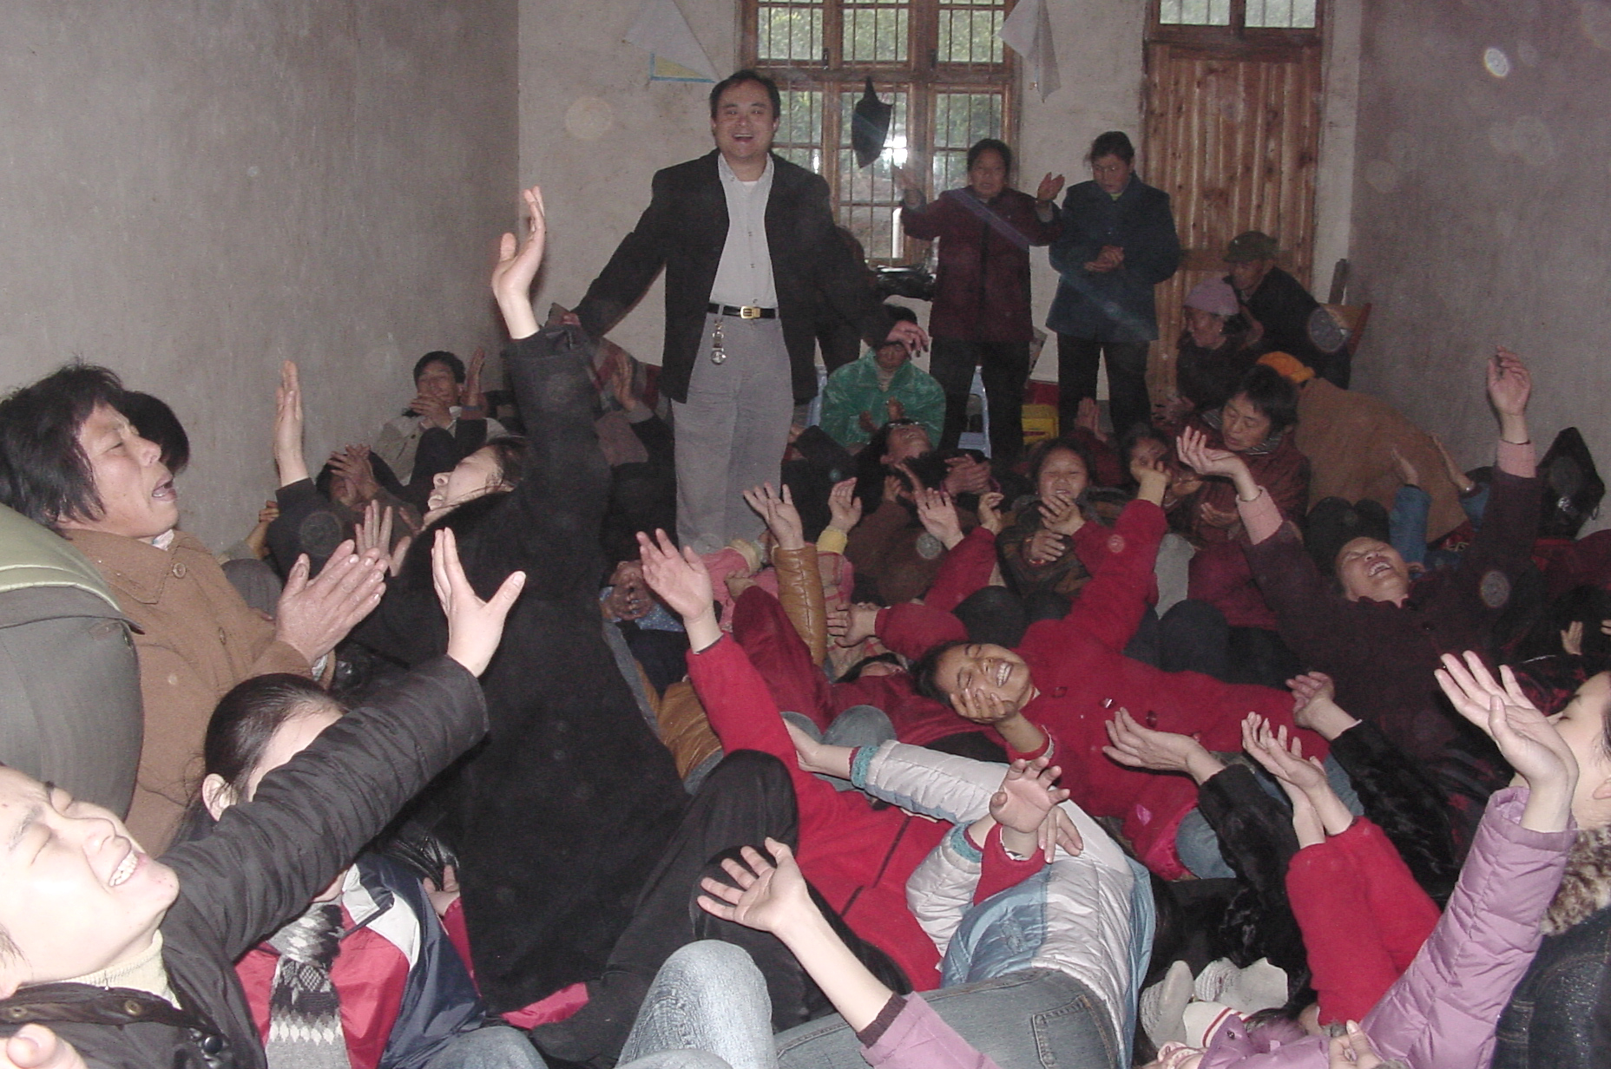
喜乐的灵降下 (中国湖南)
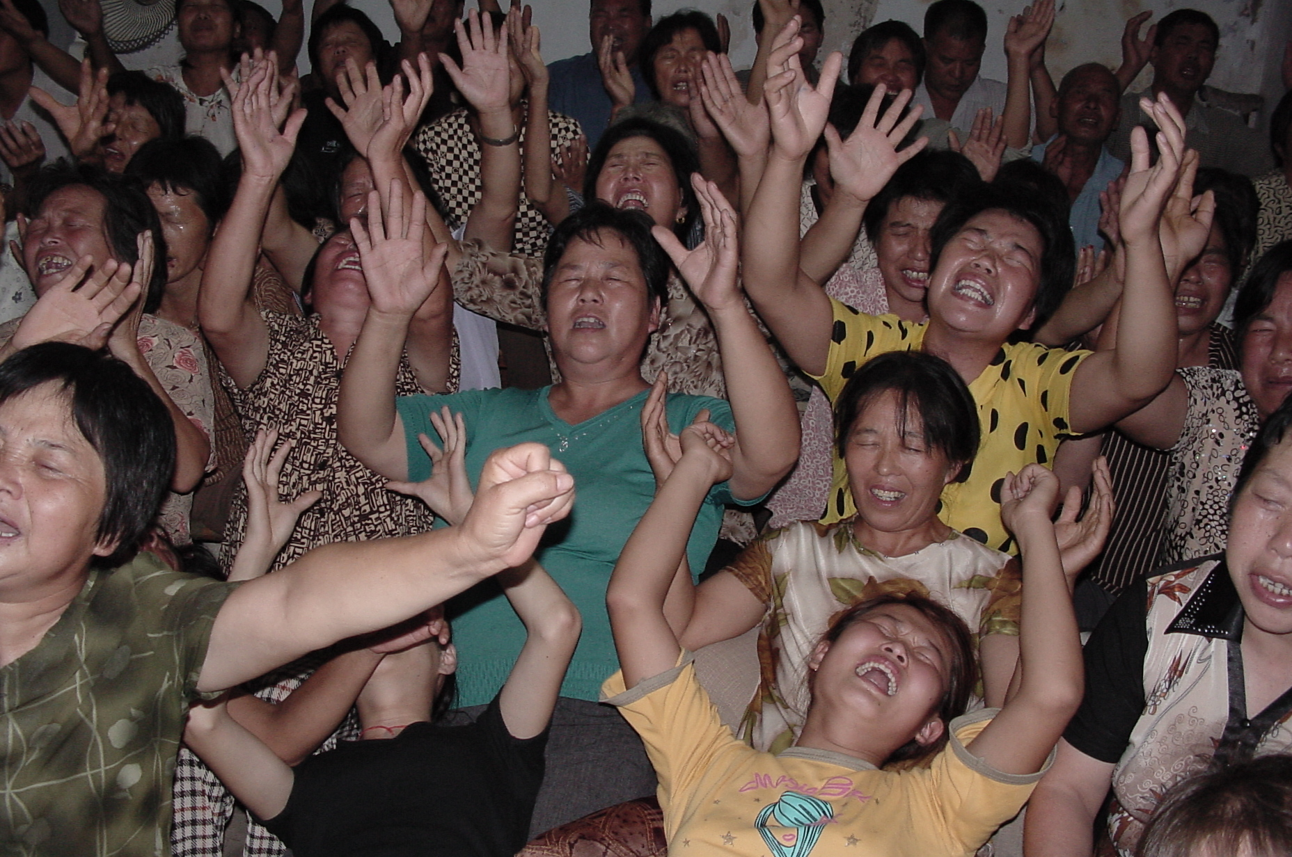
众人都被喜乐充满 (中国河南)

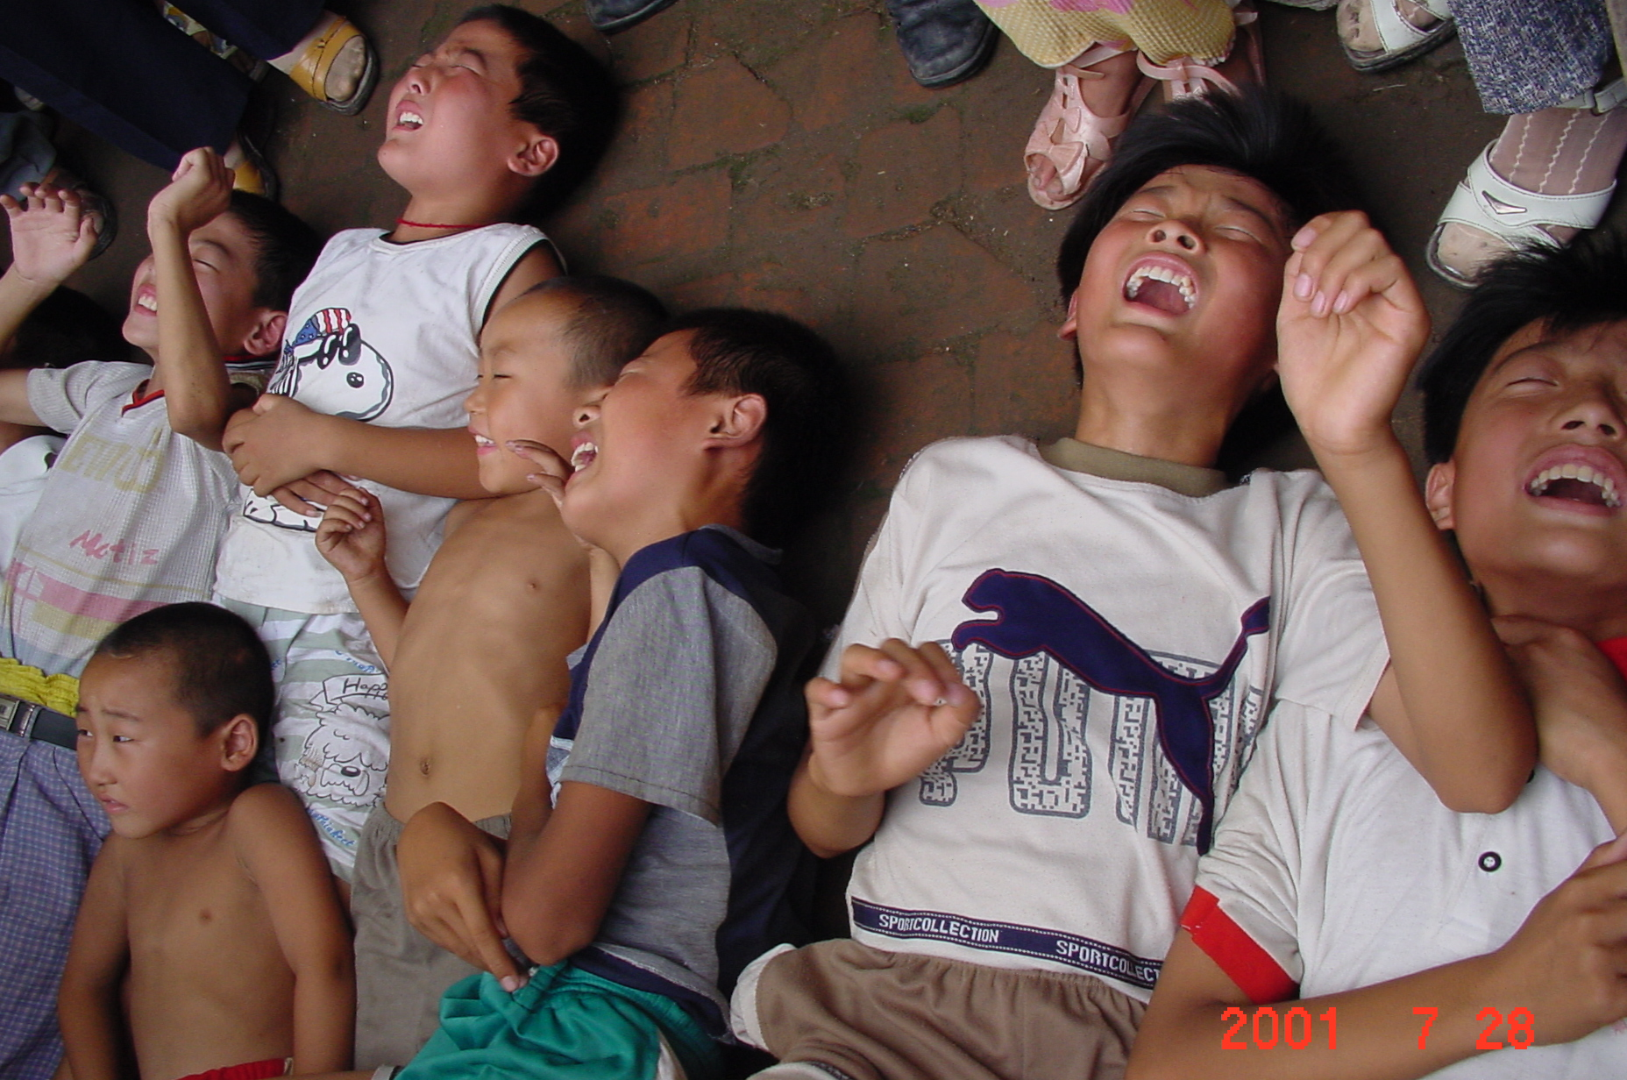
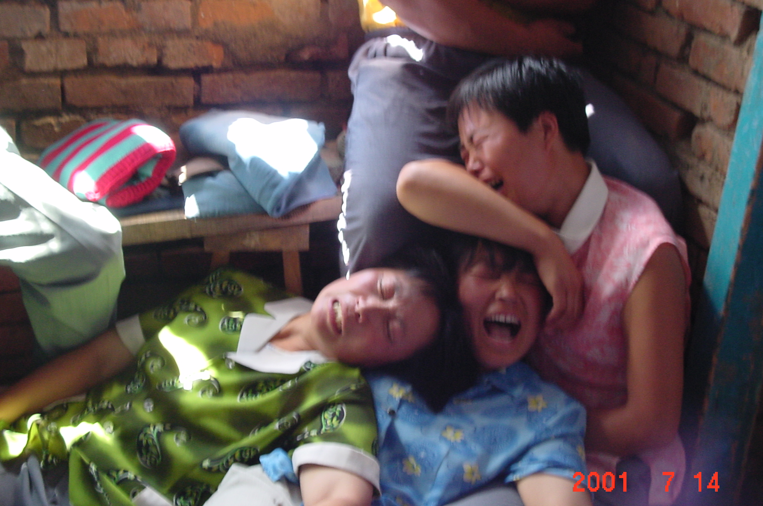
小孩们喜笑不已 (中国山东)

姊妹们一同喜乐 (中国黑龙江)

弟兄們開懷大笑 (中國安徽)
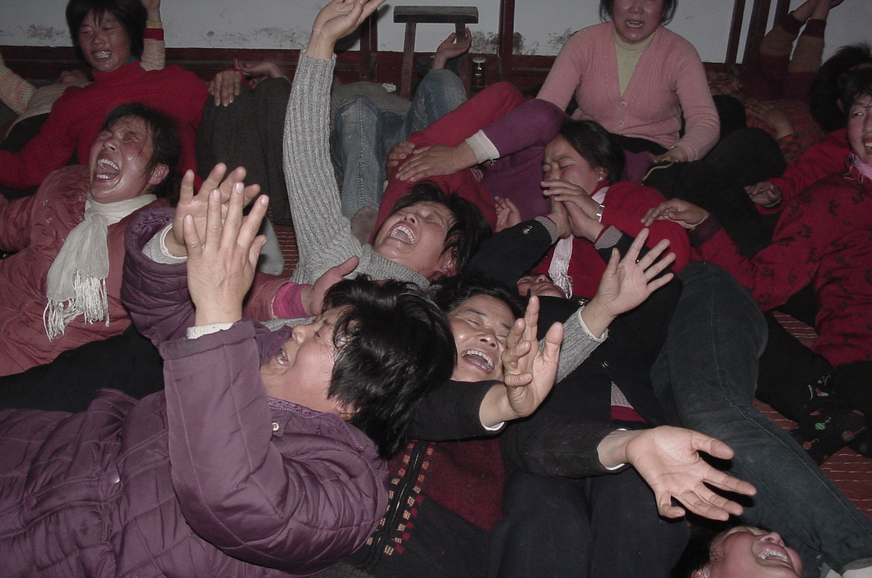
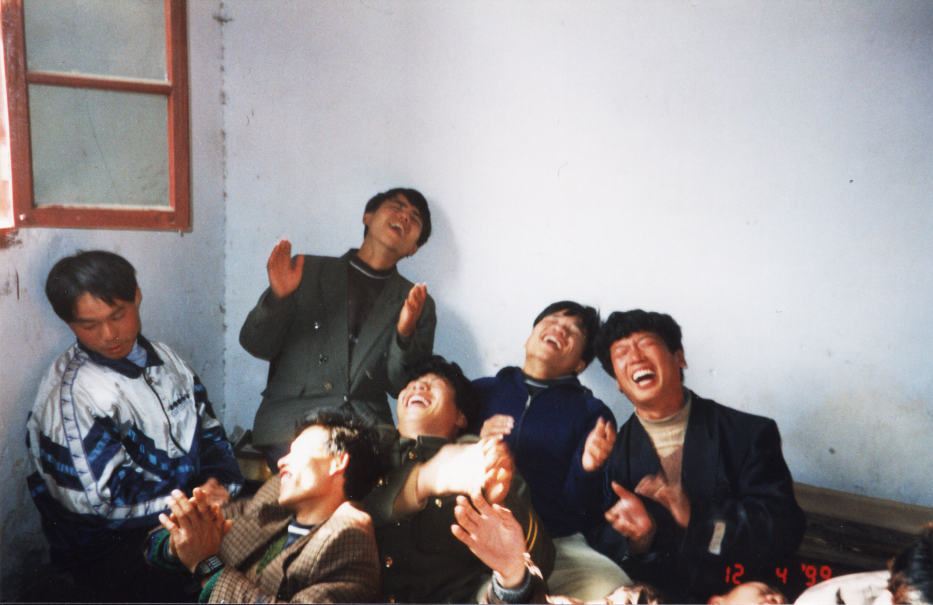
各地同工们重新得力 (中国江苏)

